Управление образования МО «Курумканский район»
МБОУ «Курумканская средняя общеобразовательная школа № 2»

Аттестационные материалы
Портфолио
ФИО Дарханова Наталья Жамбаловна___________________________________________
Должность учитель английского языка___________________________________________
Имеющаяся категория вторая__________________________________________________
Заявленная категория первая___________________________________________________

Курумкан
2012 г.

Структура портфолио:
Раздел 1. Общие сведения о педагоге………………………………………………….……..3
Раздел 2. Самоанализ и самооценка профессиональной деятельности ………………4
Раздел 3. Материалы, раскрывающие и подтверждающие результативность, эффективность, успешность и уровень квалификации педагога……………………………27


Раздел 1. Общие сведения о педагоге

Ф.И.О. Дарханова Наталья Жамбаловна

Дата рождения 11 ноября 1980 года

Муниципальное бюджетное общеобразовательное учреждение_____
официальное полное и сокращенное наименование образовательного учреждения
«Курумканская средняя общеобразовательная школа № 2» - МБОУ «КСОШ № 2»
Занимаемая должность: учитель английского языка

Образование высшее__________________________________________________________

Бурятский государственный университет, 2003 г., Востоковедение – африканистика, филолог______________________________________________________________________
наименование образовательного учреждения, год окончания, специальность и квалификация по диплому
Общий трудовой стаж 5 лет____________________________________________________
Педагогический стаж 5 лет_____________________________________________________
Педагогический стаж работы по занимаемой должности 5 лет______________________

Грамоты, благодарственные письма

2009 год - Почетная грамота дирекции и профкома школы за плодотворный труд в обучении и воспитании детей в честь Дня учителя;

2010 год – Грамота дирекции школы за успехи в организации и совершенствовании учебно-воспитательного процесса и в связи с профессиональным праздником Днем учителя;

2011 год – Благодарственное письмо главного врача районной больницы и директора центра детского творчества за организацию волонтерского движения по пропаганде здорового образа жизни среди молодежи, за личный вклад и активное участие в районном слете-конкурсе волонтерских групп Курумканского района;

2011 год – Благодарственное письмо за активное содействие в проведение и подготовку участников II Всероссийской предметной интернет - олимпиады «Экспресс»;

2011 год – Благодарственное письмо администрации МБОУ «Курумканская СОШ №1» за активное участие в межшкольном творческом проекте «Возьмемся за руки, друзья!»;

2012 год – Диплом за публикацию методической статьи по итогам семинара «Новые технологии в преподавании филологических дисциплин» в рамках конкурса-фестиваля, посвященного 80-летию со дня рождения народного поэта Бурятия Н.Г. Дамдинова;

2012 год – Диплом Гран-при районного конкурса «Самый классный классный»;

2012 год – Диплом лауреата в номинации «Педагогический потенциал» на республиканском конкурсе «Самый классный классный»;
Имеющаяся квалификационная категория вторая________________________

Курсы повышения квалификации
Название курсов | Дата | Объем | Учреждение, где проходило обучение
Современные оценки эффективности и качества урока ИЯ | 28.11.2011 г. - 07.12.2011 г. | 72 ч. | АОУ ДПО РИКУО
Современная языковая политика и образование | 23. 11.2009 г. – 12.12. 2009 г. | 144 ч. | АОУ ДПО РИКУО
Современные педагогические технологии раннего обучения иностранным языкам | 23.03. 2009 г. – 28.03. 2009 г. | 72 ч. | БРПК
Сертификат Республиканского семинара «Самый классный классный» | 27.03-29.03 2012 г. | 36 ч. | АОУ ДПО РИКУО
Курсы переподготовки учителей английского языка «Теория и методика иностранного языка» | 05.12.11 по 24.12.11 – I сессия  22.03.12 по 14.04.12 – II сессия |  | АОУ ДПО РИКУО

Раздел 2. Самоанализ и самооценка (рефлексия) профессиональной деятельности
Сегодня в образовательном пространстве компетенции становятся ведущим содержанием образования, становятся его основными результатами, востребуемыми за пределами школы. Общая нацеленность образовательного процесса на достижение метапредметных и предметных целей обучения на основе компетентностного подхода, обеспечивающего формирование и развитие коммуникативной, языковой и лингвистической (языковедческой) и культуроведческой компетенций, определяет содержание курса «Английский язык».
Язык по своей специфике и социальной значимости является средством общения и воздействия, средством хранения и усвоения знаний, сосредоточием духовной культуры народа, основной формой проявления национального и личностного самосознания. Поэтому формирование общеучебных компетентностей младших школьников на уроках английского языка играет немалую роль в развитии личности школьника.
Исходя из требований Стандарта образования к результатам обучения, целью моей педагогической деятельности является формирование личности ребёнка, обладающей гуманистическим мировоззрением, гражданским самосознанием и способной к самореализации и социальной адаптации через изучение английского языка.
Для достижения цели решаются следующие задачи:
- создать условия для формирования у учащихся ключевых компетенций;
- развивать интеллектуальные и творческие способности, способствующие успешной социализации и самореализации личности;
- воспитывать у учащихся толерантное отношение к проявлениям иной культуры;
- повышать мотивацию к изучению английского языка через применение современных образовательных технологий, через организацию внеклассной деятельности по предмету;
- выстраивать индивидуальную образовательную траекторию развития учащегося через систему мониторинга.
Основными направлениями в своей педагогической деятельности выделяю деятельностный характер обучения, усиление роли социокультурных знаний и умений, диагностирование освоения требуемых компетенций и коррекция результатов обучения.

2.1. Анализ и оценка условий профессиональной деятельности.
В учебном плане школы на изучение английского языка со 2 по 4 классы отводится 2 часа в неделю, с 5 по 11 классы – 3 часа в неделю. Изучение английского языка веду по учебно-методическим комплектам, имеющим гриф Министерства образования и науки Российской Федерации «Допущено Министерством образования и науки Российской Федерации».
Таблица 1. Учебно-методические комплексы, используемые в работе
№ | Класс | Учебник, автор, год издания
1 | 2 – 4 | УМК М.З.Биболетова, О.А.Добрынина, Н.Н.Трубанева «Enjoy English»
2 | 5 – 10 | УМК К.Кауфман, М.Кауфман «Happy English.ru»
3 | 11 | УМК Кузовлев В.П., Лапа Н.П.

Таблица 2. Дополнительная и справочная литература
№ | Учебник, автор, год издания
1 | «Английский язык» приложение к газете «1 сентября».
2 | Н.П. Серебрякова «Уроки иностранных языков: методические рекомендации». Улан-Удэ, Издательство БГУ, 2009.
3 | Дариш Кочан «Английский язык за 20 минут каждый день». Учебное пособие. АСТ-Астрель, М.: 2010.
4 | Н.Е. Филиппова «Английский для учащихся 5-8 классов. Темы с переводами»; братья Гринины, Волгоград: 1998.
5 | Steven J. Molinsky, Bill Bliss, Genadi G. Gorbatov "Word by word" (англо-русский картинный словарь русского языка); Prentice Hall Regents, New Jersey
6 | «Нестандартные уроки английского языка в школе». Сборник разработок нестандартных уроков. Феникс, Ростов-на-Дону: 2007.

На основе вышеназванных УМК составляются рабочие программы по предмету «Английский язык» (Приложение 1. Фрагмент рабочей программы).
В целях оптимального оснащения учебного процесса, его оптимизации мною ведется систематическая работа по оснащению разнообразными наглядными средствами обучения. Систематизированы следующие материалы для обучения по английскому языку:
- Плакаты, таблицы и раздаточный материал по английскому языку
- Банк тестовых заданий
- Тематические альбомы по литературе (в том числе созданные школьниками в результате проектной деятельности)
- Учебные словари и справочники
Электронные базы данных (презентации, аудио- и видеоматериалы, проекты, фотографии, анимация, таблицы). Материалы опубликованы на образовательном портале: http://www.proshkolu.ru/user/darh80/fileedit/2772632/
На уроках английского языка использую такие технические средства обучения, как DVD-плеер, телевизор, компьютер, проектор. Компьютер применяется для создания мультимедийных презентаций, для представления результатов проектной деятельности. Владею навыками работы с программными обеспечениями MS Word, Excel, MS Power Point, MS Publisher, успешно реализую образовательно-воспитательные задачи, применяя современные информационные технологии. Мною создаются мультимедиа презентации по различным темам, которые помогают на уроках английского языка организовать лексико-грамматическую работу, способствуют лучшему восприятию и усвоению нового материала. Созданные мною рабочие программы, электронные образовательные ресурсы (презентации к урокам английского языка, сценарии внеклассных мероприятий, мини-тесты, итоговые тесты и т.д.) опубликованы на образовательном портале
В целях оптимизации учебно-воспитательного процесса руководство школы оказывает помощь в улучшении материально-технической базы. В 2007 году в класс приобретена новая доска, в 2009 году обновлена ученическая мебель, соответствующая санитарно-гигиеническим требованиям, в 2011 году установлено дополнительное освещение для доски. Систематически обновляются плакаты по английскому языку, приобретаются учебно-методические пособия, справочная литература. В школе есть в наличии в кабинете информатики интерактивная доска. Владею навыками работы с электронной доской, успешно реализую образовательно-воспитательные задачи, применяя современные информационные технологии (аудио-, видеоматериалы, флэш-ролики, презентации).

Повышение профессионального мастерства – это одна из главных задач в педагогической деятельности. Повышению профессионального мастерства способствует курсовая подготовка. В межаттестационный период мною прослушано 324 часа курсовой подготовки по различной проблематике. Проблематика курсов отражена в разделе 1.

За межаттестационный период самостоятельно изучены следующие темы, которые представлены в таблице и опубликованы на образовательном портале http://kurumkansosh2.do.am/publ/stati_uchitelej/mo_uchitelej_anglijskogo_jazyka/6-1-10 , http://nsportal.ru/darx80/
Таблица 3. Тематика самообразования
№ | Название темы | Уровни представления материала
№ | Название темы | школьный | районный | региональный
1 | Применение ИКТ на уроках английского языка, 2008-2009гг. | + | +
2 | Игровая технология на уроках английского языка; 2010г. | + | +
3 | Обучение детей чтению английскому языку в начальных классах, 2011г. | + | +
4 | Новые технологии в преподавании филологических дисциплин, 2012г. | + | +

2.2. Анализ и оценка качества образовательного процесса: концептуальные основы, современные педагогические технологии, формы, методы и средства, используемые при организации учебной и внеучебной деятельности.
Изучение теоретического материала по данным проблемам, знакомство с материалами из опыта работы других учителей, педагогов – новаторов позволило повысить качество преподавания и качество обученности учащихся.
Для обеспечения высокого качества организации образовательного процесса для каждого ученика создаются оптимальные условия обучения, удовлетворяющие его интеллектуальным потребностям, поэтому необходимо владеть современными образовательными технологиями.
Современные педагогические технологии такие, как обучение в сотрудничестве, проектная методика, использование новых информационно-коммуникативных технологий, Интернет-ресурсов помогают реализовать личностно-ориентированный подход в обучении, обеспечивают индивидуализацию и дифференциацию обучения с учётом способностей детей, их уровня обученности, склонностей.
В своей педагогической деятельности я использую такие технологии, как технология листов опорных сигналов, игровая технология, проектная технология, технология проблемного обучения, информационно-коммуникативная технология, здоровьесберегающая технология и другие.
Учитывая возрастные особенности младших школьников, я активно использую технологию листов опорных сигналов (логических схем – опорных конспектов). На уроках схемы-опоры, сигнальные карточки являются верными помощниками в моей работе. Они вызывают чувства удивления, новизны, необычности, неожиданности, развивают сообразительность, инициативу, зажигают огонёк пытливости. В результате ученик работает на уроке с интересом, и даже трудные задания становятся посильными для него. Использование схематических опор развивает информационные умения, т.е. учащийся учится обрабатывать информацию, использовать рациональные приемы запоминания учебного материала. Когда подбираю материал к уроку, ориентируясь как на сильного, так и на слабого ученика. Каждого ребенка на уроке стараюсь выслушать, не обрывать.
Практикую также опережающее знакомство учащихся основной школы с новым материалом, для чего задаю детям подготовить доклады, сообщения по теме, используя энциклопедию или другую дополнительную литературу.
Включение игровых технологий в учебный процесс на начальном этапе обучения способствует формированию устойчивого интереса у младших школьников к учению. Устойчивость интереса выражается в длительности сохранения интереса к изучаемому предмету.
Игры способствуют выполнению следующих методических задач:
- созданию психологической готовности детей к речевому общению;
- обеспечению естественной необходимости многократного повторения языкового материала;
- тренировке детей в выборе нужного речевого варианта, что является подготовкой к ситуативной спонтанной речи.
Мною разработаны игры, которые использую на уроках и внеклассных мероприятиях:
Умный конверт. Цель: формирование активных лексических навыков слов (заяц, школа, учитель, мама, тетрадь, мой, твой, я). Ход: Ученики встают в круг, и, пока звучит музыка, передают друг другу конверт. Когда музыка останавливается, тот, у кого в руках конверт, достает листок, читает и переводит слово, написанное на нем.
Кто быстрее. Цель: формирование активных лексических навыков лексических единиц по теме «Части тела». Ход: класс делится на две команды, которые должны записать на доске как можно больше слов по теме.
Будь внимателен. Цель: формирование активных лексических навыков по теме «Школьные принадлежности». Ход: ведущий раскладывает несколько предметов школьного обихода у себя на столе. Учащиеся смотрят на них в течение одной минуты, стараясь их запомнить. Затем ведущий убирает один или несколько предметов, а учащиеся должны сказать, каких предметов не хватает.
Пантомима. Цель: формирование активных лексических навыков лексических единиц по теме «Глаголы». Ход: ведущий должен изобразить какое-либо действие, а остальные должны отгадать его. Поощряется, если ученики придумывают смешные варианты.
Игровые технологии являются одной из уникальных форм обучения, которая позволяет сделать интересными и увлекательными не только работу учащихся на творческо-поисковом уровне, но и будничные шаги по изучению английского языка.
Формированию у школьников представления о ценности здоровья и ресурсах собственного организма, приобретению навыков здорового образа жизни помогает использование здоровьесберегающих технологий. Поэтому для сохранения здоровья учащихся на каждом уроке провожу динамические паузы и физкультминутки, гимнастику для глаз, пальцев по методике Ф. Базарного.
Применение информационно-коммуникативных технологий помогает по-новому организовать учебный процесс, оживить и разнообразить его, сделать более интенсивным, современным.
Основными целями ИКТ на своих уроках я вижу: повышение мотивации к учебе, углубление знаний, развитие психофизических качеств учащихся в процессе их практической деятельности в игровой, компьютерной среде. Организация учебного процесса с применением ИКТ, широкого учебно–методического комплекса и стремлением к поискам новых форм и средств обучения находят свое проявление в позитивной динамике учебных достижений детей.
Использую следующие интернет-ресурсы www.starfall.com, www.englishforkids.ru, www.freeclassicaudiobooks.com, www.mes-english.com, www.oup.ru, www.onestopenglish.ru, www.elscafe.com, www.englisgtips.org, www.babyland.ru , где представлены необходимые материалы для работы с учащимися, которые не всегда можно найти среди печатных наглядных пособий. Мною разработаны мультимедийные презентации, которые с успехом используются на уроках как при ознакомлении с новым материалом, так и на уроках закрепления и обобщения. К примеру, для повышения эффективности работы со словарными словами разработаны демонстрационные листы, где дано лексическое значение слова, словоформы, картинки, а также познавательные сведения. Данная работа позволяет расширить словарный запас ребенка, кругозор, знакомит со страноведческим материалом, носит познавательный характер, а также повышает мотивацию. Использование информационных технологий помогает стимулировать творческую активность обучающихся. Информационно-коммуникативные средства обучения ориентируют на организацию деятельностного подхода к процессу обучения, а также на формирование у учащихся общеучебных умений и навыков и обобщенных способов деятельности.
Использование новых информационных технологий расширяет рамки образовательного процесса, повышает его практическую направленность. Растет мотивация учащихся, что способствует активизации их познавательной деятельности в процессе работы с информацией. Как следствие, эффективно развиваются ключевые компетентности учащихся.
Результаты творческой деятельности ребят могут быть использованы учителями как иллюстративный, наглядный материал к урокам. Работа над проектами стимулирует творческую, познавательную деятельность учащихся и представляет изучаемый материал личностно значимым. Создание компьютерных презентаций способствует развитию эстетической, общекультурной, коммуникативной, ценностно-смысловой, информационной компетенций.
Применение технологии проблемного обучения на практике, позволяет формировать у детей способности самостоятельно мыслить, добывать и применять знания в учебном процессе.
Преимущества проблемного обучения: это, во - первых, наибольшие возможности для развития внимания, наблюдательности, активизации мышления и познавательной деятельности учащихся; во-вторых, развитие самостоятельности, ответственности, критичности и самокритичности, инициативности, нестандартности мышления, осторожности и решительности.
На каждом уроке организую учебное сотрудничество, которое направлено на формирование умения работать в парах и группах. Организация групповой и парной форм работ совершенствует умение договариваться, распределять обязанности, оценивать свой вклад в общий результат деятельности, участвовать в дискуссии, понимать точку зрения другого человека и достигать общего результата.
В целях повышения интереса к предмету, развития познавательных, коммуникативных и информационных компетенций во внеурочной системе использую технологию проектной деятельности. Использование ИКТ в проектной деятельности учащихся формирует у них ключевые компетенции, повышает культурный уровень воспитанности, развивает умение работать с различными источниками информации, умение использовать для обучения ресурсы сети Интернет, формирует навыки публичного выступления, навыки самооценки и самоконтроля, развивает умение выполнять рефлексию, делать выводы. В процессе работы над проектами, составлением презентаций у учащихся развиваются навыки работы со справочной литературой, коммуникативные и регулятивные навыки. Темы проектов выполненных учащимися: «Мой пример для подражания», «Моя домашняя страница», «Посещение Букингемского дворца», «Мой домашний питомец», «Рождественская открытка», «Модный журнал телезвезды», «Фильм/ книга, которым (ой) я восхищен», «Экология родного края» и т.д.
В результате использования современных педагогических технологий повысилось качество обучения, и стабилизировалась результативность обучения в целом.
Важной задачей для меня на уроке является активизация деятельности учащихся. Считаю, что использование учителем разнообразных форм и методов работы на уроке является одним из главных условий для развития потенциала ученика, раскрытия его творческих способностей, поэтому я провожу разнообразные виды уроков: урок – игра, урок - путешествие, урок – викторина, экскурсия, урок – праздник. Большое внимание уделяю использованию нестандартных форм изучения предмета, т.к. нетрадиционные уроки наряду и с обязательным курсом создают условия для более полного осуществления практической, воспитательной, образовательной, развивающей цели обучения. Они являются одним из средств повышения мотивации к изучению английского языка. Интерес повышает желание учить и познавать, а значит, обеспечивает прочность знаний.
Используется самостоятельная работа с дифференцированными заданиями с учетом знаний учащихся, которая предполагает максимальную индивидуализацию деятельности каждого ученика и средства выявления и совершенствования его творческих возможностей.
Применяемая на уроках групповая форма работы обеспечивает активную деятельность каждого ученика в течение всего урока, максимально увеличивает время говорения каждого школьника.
На уроках широко использую следующие методы обучения: проблемный, метод сопоставления, частично – поисковый, репродуктивный.
Помимо учебных достижений важным образовательным результатом педагогической деятельности является участие школьников во внеурочной деятельности по предмету.
Внеклассная работа по английскому языку имеет большое общеобразовательное, воспитательное и развивающее значение. Эта работа не только углубляет и расширяет знание английского языка, но и способствует также расширению культурного кругозора, эрудиции школьников, развитию их творческой активности, духовно-нравственной сферы, эстетических вкусов и, как следствие, повышает мотивацию к изучению языка и культуры другой страны и сквозь призму этих знаний позволяет более активно осваивать культуру своей страны. Мною используются такие ЦОР, как мультимедийные презентации, бизнес-игры по страноведению, защиту рефератов, тестирующие программы, создание видеороликов.
Для вовлечения значительного числа учащихся в творческую деятельность в школе стали традиционными проведение недели английского языка, викторин по страноведению, конкурс «Spelling bee», музыкальный конкурс английских песен, фестиваль этнокультур «Возьмемся за руки, друзья!».
Количество учеников, принимающих участие в различных проектах и внеклассных мероприятиях, постоянно увеличивается. Растет мотивация к изучению английского языка и интерес к предмету. Необходимо отметить еще один положительный эффект от использования ИКТ во внеклассной работе. Привлекая учеников, не отличающихся примерным поведением, к реализации подобных проектов, возможны положительные сдвиги в их поведении, появившийся интерес к предмету.
В таблице представлены результаты урочной и внеурочной деятельности по предмету
Таблица 4. Результаты участия детей в конкурсах
Учебный  год | ФИО ученика | Класс | Мероприятие | Уровень | Результат
2010 | Кукузиева Жаргалма | 6 | «Экспресс» (английский язык) | Всероссийский | За участие
2010 | Малакшинова Туяна | 5 | «Экспресс» (английский язык) | Всероссийский | IV место
2010 | Цыдыпова Алтана | 5 | «Экспресс» (английский язык) | Всероссийский | V место
2010 | Богатых Кристина | 6 | «Экспресс» (английский язык) | Всероссийский | За участие
2010 | Цыренов Максим | 4 | Открытый заочный конкурс «Интеллект-экспресс»  Номинация  «Тайны английского языка» | Всероссийский | Лауреат
2010 | Шелковникова Евгения | 3 |  | Всероссийский | Лауреат
2010 | Данчинов Зориг | 3 |  | Всероссийский | Лауреат
2010 | Примак Руслан | 2 |  | Всероссийский | Лауреат
2010 | Батоева Валя | 2 |  | Всероссийский | Лауреат
2010 | Толстихина Ирина | 2 |  | Всероссийский | Лауреат
2010 | Самбоцыренова Дарисо | 2 |  | Всероссийский | Лауреат
2010 | Примак Евгения | 3 |  | Всероссийский | Лауреат
2010 | Цыренова Анна | 3 |  | Всероссийский | I место
2010 | Нимаева Цырма | 3 |  | Всероссийский | III место
2010 | Прохоров Никита | 3 |  | Всероссийский | I место
2011 | Дашиев Виталий | 4 | Международный конкурс  «British buldog» |  | III место  (по району)
2011 | Дармаева Эржена | 8 | НПК «Шаг в будущее», тема «Сравнительный анализ празднования Рождества в России и Англии» | Районный | I место
 |  |  |  | Республиканский | V место
2011 | Команда учащихся КСОШ №2 | 8-9 | Фестиваль этнокультур «Возьмемся за руки, друзья!» | Районный | II место

Применение педагогических технологий, продуктивных методов, различных форм и средств обучения способствует повышению качества образования, отражается на результативности обучения и динамике успеваемости.
Одной из главных задач в моей работе является планирование контроля качества знаний, разработка его содержания, форм и методов его проведения, анализ результатов этого контроля с целью коррекции содержания образования, методических приемов, форм организации деятельности учащихся на уроках и во внеурочное время. Постоянный анализ достижений – обязательное условие моей работы. Смысл диагностирования вижу в том, чтобы получать по возможности реальную и наглядную картину развития ребенка, его способности наблюдать, анализировать, сравнивать, классифицировать.
Мониторинг сформированности компетенций осуществляется через систему диагностирования результатов обучения по каждому блоку, предполагает подтверждение или демонстрацию обучающимися освоения требуемых компетенций. Критериями успешности в процессе продвижения к формированию компетенций служат: структура знаний; рефлексивные умения; ценностно-мотивационные позиции.
В диагностическом инструментарии определены уровневые показатели, позволяющие определить уровень владения учащимися компетенциями в начале обучения, в процессе и после обучения.
При проведении анализа контроля особенно важным считаю накапливание информации о динамике качества знаний, выработку мер по устранению типичных ошибок, некоторых трудностей при усвоении материала. Это все требует определенной системы контроля.
Система тематического учета знаний и умений позволяет мне подчинить поурочный контроль ведущим задачам темы; учесть разнообразные формы учебной деятельности ученика, его работу на протяжении достаточно длительного времени; выполнения задания разного уровня сложности.
На своих уроках я использую индивидуальный, парный, групповой и фронтальный виды контроля. Это могут быть устные зачеты по теме (в виде монологической, диалогической речи), текущие проверочные и контрольные работы по грамматике в виде тестовых заданий, контроль чтения, аудирования.
После оценки результатов письменных контрольных работ проводится коррекционная работа. На доске выписываю предложения, в которых допущены ошибки и предлагаю ученику найти их, объяснить и привести примеры на этот же материл. Группа тоже приводит свои примеры, иногда учащиеся делают то же самое письменно в тетрадях. Обобщение и оценку знаний учащихся провожу через 3-5 уроков. В этом случае использую мини-тесты, на выполнение которого отводится не более 10—15 минут. Тесты использую как одну из форм контроля объективной и технологичной проверки результатов, хотя при тестировании отсутствует информация о ходе размышлений ученика и возможна прямая подстановка вариантов ответов без решения задания.
В декабре 2011 года проведен школьный мониторинг уровня обученности по английскому языку среди учащихся 5-х классов, в ходе, которой успеваемость 5 «б» класса составила 93,75%, качество знаний – 64%, средний балл – 3,4. Уровни обученности отражены в таблице 5.
Таблица 5. Уровень обученности учащихся 5 «б» класса по английскому языку
Уровень обученности | Количество учащихся | Процент от числа учащихся
высокий | 4 | 36,3%
хороший | 3 | 27,2%
средний | 3 | 27,2%
низкий | 1 | 9,09%

Развитие творческих способностей обучающихся в сочетании с высокой познавательной активностью и разнообразными формами и методами обучения привело к положительным результатам. На ниже приведенной диаграмме видно, что за межаттестационный период наблюдается стабильное повышение успеваемости по английскому языку. Позитивная динамика учебных достижений учащихся отражена в таблице.
Таблица 6. Сводная ведомость годовых оценок
2008 г. |  | 2009 г. |  | 2010 г. |  | 2011 г.
успеваемость | кач-во знаний | успеваемость | кач-во знаний | успеваемость | кач-во знаний | успеваемость | кач-во знаний
100% | 52,5 | 100% | 58,4 | 100% | 59,9 | 100% | 64

Выводы:
1. Стабильная успеваемость учащихся по английскому языку. Уровень успеваемости и качества имеет тенденцию положительной динамики по годам обучения от 52 % до 64 %, средний балл по предмету составляет 3,4 баллов.
2. Освоение стандарта по английскому языку учащимися -100 % успеваемости, 64 % качества знаний, 3,4 средний балл;
Деятельность в качестве классного руководителя.
В 2009 году назначена классным руководителем 5б класса. На данный момент являюсь классный руководителем 7б класса.
В своей работе с классом руководствуюсь Законом Российской Федерации «Об образовании», Типовым положением об образовательном учреждении, инструктивно-методическими документами Министерства образования Российской Федерации об организации воспитательной работы в общеобразовательных учреждениях и деятельности классного руководителя, Уставом школы, Программой развития школы, положениями «Конвенции о правах ребёнка и их гарантиях».
Целями воспитательной деятельности являются:
• формирование классного коллектива как воспитывающей среды, обеспечивающей развитие каждого ребенка;
• обеспечение благоприятного психологического климата в классе;
• создание комфортной обстановки, благоприятных условий для успешного развития индивидуальности каждого ученика с учетом имеющегося жизненного опыта, а также для физического развития учащихся.
Основные задачи воспитательной работы:
- создавать в классе ситуацию успеха;
- способствовать сплочению классного коллектива, формированию доброжелательного отношения между одноклассниками;
- создавать условия для сохранения и укрепления здоровья;
- развивать классное самоуправление;
- стимулировать интерес к развитию творческих, интеллектуальных и физических возможностей и способностей в каждом ученике.
Основными направлениями воспитательной работы определены такие направления, как здоровье, взаимодействие, нравственность, интеллект, досуг, семья.
В учебной и внеучебной деятельности в основном преобладает положительное отношение к учению и внеклассным делам, познавательные потребности. В классе 20 учащихся. Успеваемость класса составляет 100 %, качество знаний – 47,5 %, средний балл – 4,2. Успевает на «отлично» - Богатых Кристиа, Кукузиева Жаргалма, на «хорошо» успевают Тымаулева Надя, Коневина Лена, Намжилова Арюна, Зверькова Кристина, Терентьев Юра, Титов Володя. Учащиеся класса активно участвуют во всероссийских конкурсах «Русский медвежонок», «Познание и творчество» (математика), в международной математической игре «Кенгуру», «British Bulldog» (английский язык), «Бамбарууш», «Гуламта» (бурятский язык). А также участвуют в различных творческих конкурсах, мероприятиях, традиционно проводимых в школе (КВН, спортивные соревнования, конкурсы рисунков, чтецов, школьные концерты, предметные недели), в районных конкурсах и становятся победителями и призёрами.
Таблица 7. Результативность участия обучающихся
в предметных олимпиадах, конкурсах

Год | Мероприятие | Уровень | Результат
2009 | Первенство школы по баскетболу | Школьный | 3 место
2010 | Интеллектуальная игра «Жаргалтай ушар» в рамках праздника «Сагаалган - 2010» | Школьный | 1 место
2010 | Соревнование по пионерболу | Школьный | 1 место
2010 | Эстафета в рамках открытия летнего спортивного сезона | Школьный | 3 место
2010 | Математический КВН | Школьный | 3 место
2010 | Игра-путешествие «Наша школьная страна» в рамках праздника «За честь школы» | Школьный | 2 место
2010 | Игра «Героями славится Отечество» в рамках патриотической недели | Школьный | 1 место
2010 | Фестиваль – конкурс песен «Виктория» | Школьный | 3 место
2010 | Новогодний бал-маскарад | Школьный | 3 место
2010 | Конкурс «Сагаан hарын мэндэ!» | Школьный | 1 место
2010 | Викторина «Что? Где? Когда?» в рамках празднования Дня рождения школы | Школьный | 2 место
2010 | Викторина по ПДД в рамках месячника «Безопасная дорога» | Школьный | 3 место
2010 | Игра – викторина «Путешествие по Китаю» | Школьный | 2 место
2010 | Игра «Своя игра» в рамках недели бурятского языка | Школьный | 2 место
2010 | Конкурс «Добро делаем вместе» в номинации «Лучшее фото» | Районный | 1 место
2010 | Конкурс «Добро делаем вместе» в номинации «Лучшее фото» | Районный | 2 место
2011 | КВН «Все начинается с русского слова» | Школьный | 1 место
2011 | Смешанная эстафета в рамках праздника «С Днем рождения школа!» | Школьный | 2 место
2011 | Интеллектуальная игра «Час занимательной геометрии» | Школьный | 1 место
2011 | Игра-путешествие «Очей очарованье» | Школьный | 2 место
2011 | Интеллектуальная – игра «Юные экологи», посвященная месячнику охраны природы | Районный | 3 место
2012 | Игра «Путешествие в мир физики» в рамках недели точных наук | Школьный | 2 место
Большую помощь и поддержку в воспитании учащихся оказывают родители. Целью работы с родителями является организация взаимодействия школы и семьи. Для реализации поставленной цели решаются следующие задачи:
1) вовлекать родителей в учебно-воспитательный процесс;
2) организовать психолого-педагогическое просвещение родителей;
4) способствовать семейному воспитанию.
Основными направлениями работы с родителями являются:
1. Поддержка физического здоровья учащихся.
2. Общение и формирование личностных ориентаций учащихся: интерес к жизни, интерес к человеку, интерес к культуре, способствующих пониманию общечеловеческих ценностей.
3. Познавательная сфера жизни учащихся (работа с учителями – предметниками) с учетом индивидуальных особенностей учащихся. «Знание и воспитание неразделимы. Нельзя воспитывать, не передавая знаний, всякое же знание действует воспитательно». (Л.Н. Толстой)
4. Изучение семейной атмосферы, психолого-педагогическое просвещение, организация совместного проведения свободного времени детей и родителей, защита прав и интересов ребенка в «трудных» семьях.
Работа, которая проводится с родителями, положительно влияет на результаты учебно-воспитательного процесса в целом. Дисциплина класса удовлетворительная, злостных нарушителей дисциплины и прогульщиков нет. Учащимися выполняются поручения сменного характера, избран актив класса. Сценарии разработок, результативность работы в качестве классного руководителя опубликованы на сайте http://nsportal.ru/darx80/
Соответствие современным требованиям – основная задача учителя. Поэтому я постоянно работаю над повышением уровня своего профессионального мастерства. В целях распространения педагогического опыта я участвую в районных и школьных семинарах учителей английского языка, на которых провожу открытые уроки. Результаты участия показаны в таблице 8.
Таблица 8. Участие в школьных и районных семинарах

Учебный год | Наименование мероприятия | Тема урока или выступления
2008 г. | Районный семинар учителей английского языка. | Участник
24-27 сентябрь 2009 г. | Республиканский методический семинар учителей английского языка на тему «Актуальные вопросы преподавания английского языка» | Выступление «Применение ИКТ на уроках английского языка»
2010г. | Районный методический семинар учителей английского языка | Открытый урок «Whatever the weather» http://nsportal.ru/darx80/
2010г | Школьный публичный отчет школы | Открытый урок «Викторина »
2011г. | Районный методический семинар молодых учителей английского языка | Открытый урок «What’s your favourite season» (урок – совершенствование речевых навыков) http://nsportal.ru/darx80/
2011г | Школьная родительская конференция | Доклад «Семья – как фактор воспитания…»
2012г. | Республиканский методический семинар по сетевому взаимодействию «Содружество» «система учебно-методической работы по иностранным языкам» | Участник
25 января 2012 г. | Районный семинар «Новые технологии в преподавании филологических дисциплин» в рамках конкурса-фестиваля, посвященного 80-летию со дня рождения народного поэта Бурятия Н.Г. Дамдинова | Статья «Новые технологии в преподавании английского языка» опубликована http://nsportal.ru/darx80/
Также немаловажное значение в профессиональном развитии педагога имеет участие в профессиональных конкурсах. В таблице отражено мое участие в муниципальных, республиканских, федеральных, международных фестивалях, конкурсах, смотрах.
Таблица 9. Профессиональные конкурсы
Уровни достижения результатов | Год | Результат участия
Республиканский конкурс «Самый классный классный» | 2012 | Диплом лауреата в номинации «Педагогический потенциал», IV место
Районный конкурс «Самый классный классный» | 2012 | Гран-при
Районный конкурс-фестиваль, посвященный 80-летию народного поэта Бурятии Н.Г. Дамдинова | Февраль 2012 | Диплом за публикацию методической статьи по итогам семинара
Республиканский конкурс методических разработок по проблемам формирования межэтнической толерантности в обществе | Ноябрь 2011 | Сертификат
Районный конкурс волонтерских групп | Октябрь 2011 | Благодарственное письмо, Диплом II степени
Общие выводы.
Подводя итоги педагогической деятельности, прихожу к выводу о том, что мною успешно решаются поставленные задачи. Об этом свидетельствуют результаты обучения и воспитания учащихся, собственные методические разработки, участие в профессиональных конкурсах. Несмотря на положительные результаты, считаю, что необходимо продолжить работу над совершенствованием использования различных форм проведения урока, шире использовать мультимедийные средства обучения и информационно-коммуникативные технологии, стараться поддерживать уровень позитивной мотивации к участию детей в общешкольных и внеклассных мероприятиях.
Для дальнейшего совершенствования своей педагогической деятельности ключевыми целями и задачами выделяю следующие перспективы:
1. Формирование у учащихся действенные и системные знания, применять их в творческих условиях;
2. Поддержание познавательного интереса к предмету;
3. Совершенствование системы индивидуальной работы со слабыми и способными детьми;
4. Совершенствование навыков самостоятельной работы, самоконтроля, самодисциплины.
5. Совершенствование педагогического мастерства через самообразовательную работу. Продолжать освоение перспективных технологий, сочетающих в себе разнообразные вариативные подходы к творческой деятельности учащихся.
В целях распространения педагогического опыта публикую методические материалы на сайтах и образовательных порталах. Кроме того, планирую непрерывно повышать квалификацию не только через очную курсовую подготовку, но и через дистанционную форму обучения.

Раздел 3. Материалы, раскрывающие и подтверждающие результативность, эффективность, успешность и уровень квалификации педагога
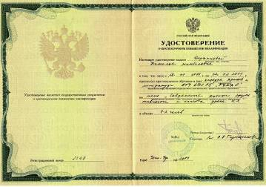
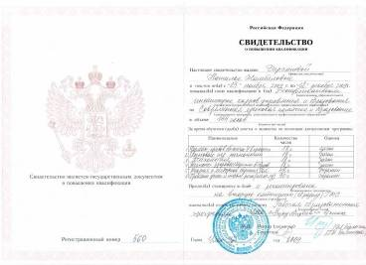
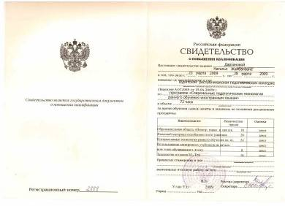

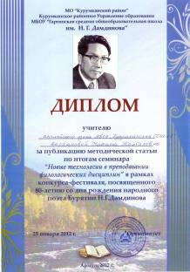
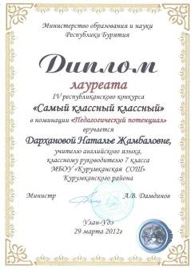
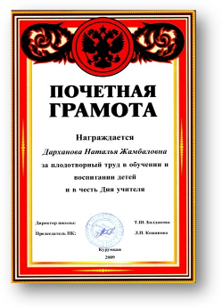

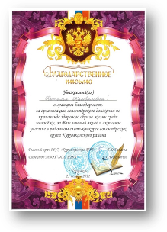
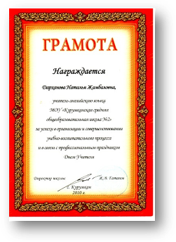
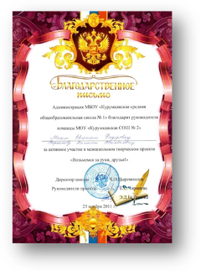

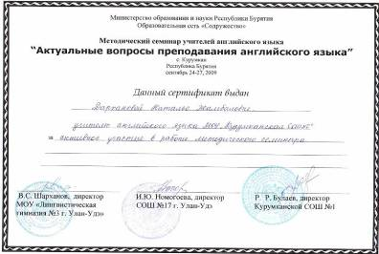

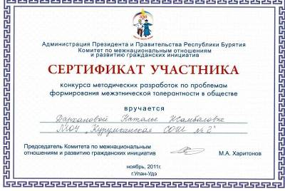

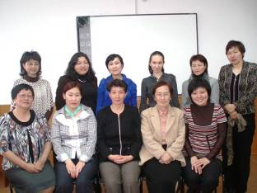
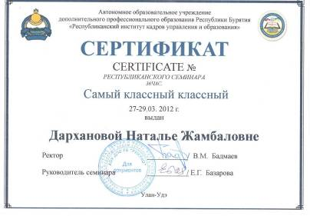

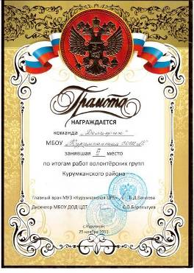
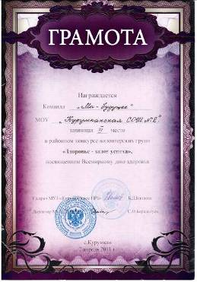

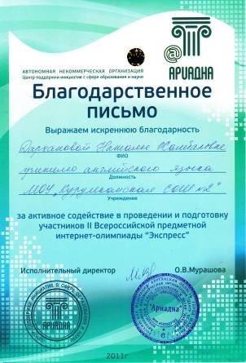

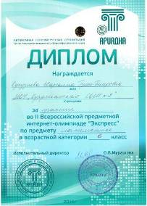
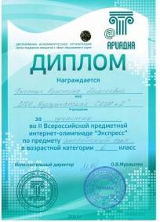
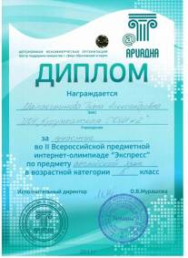
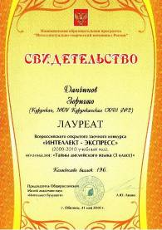
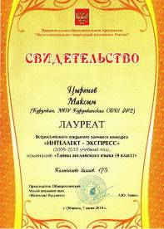
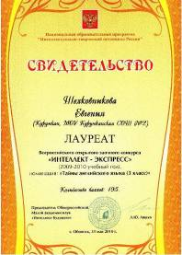
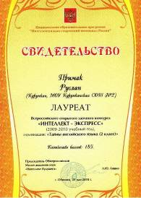
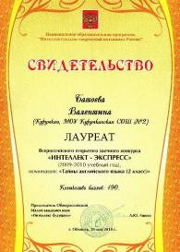
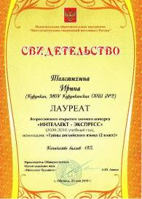

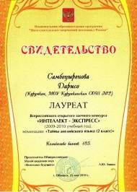
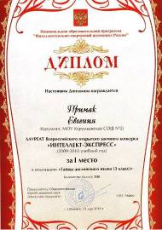
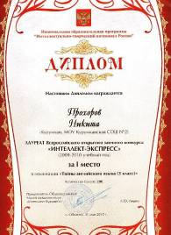
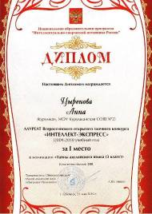
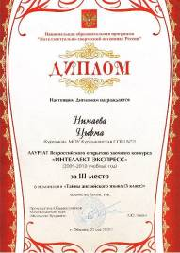
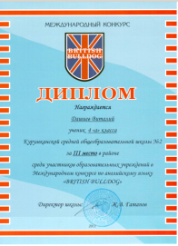


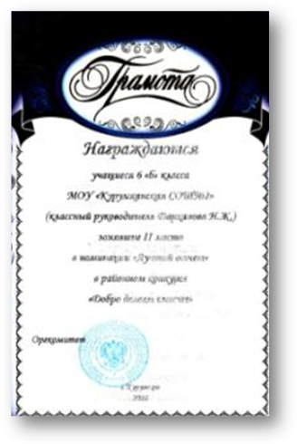
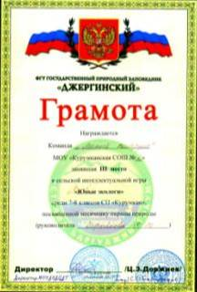

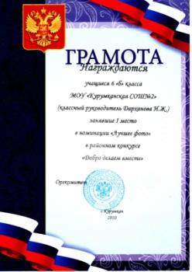

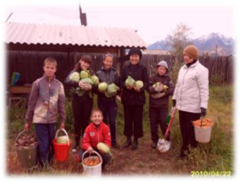
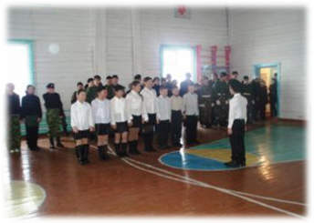

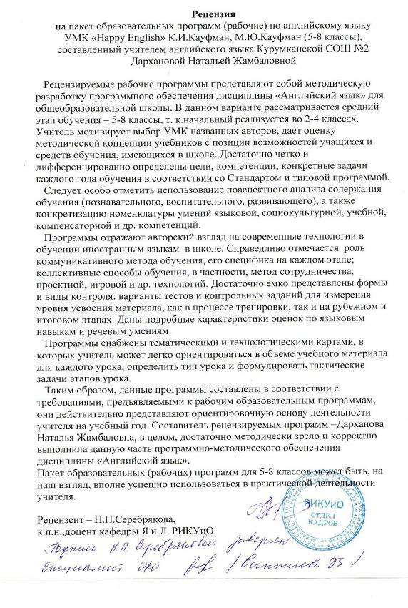
Приложение 1 Фрагмент программы по английскому языку

Пояснительная записка

Данная учебная рабочая программа, предназначенная для обучения учащихся английскому языку в 7 классе средней (полной) общеобразовательной школы, является продолжением учебных программ для 5 и 6 классов, разработанных на основе УМК «Happy English. ru» К. Кауфман, М. Кауфман. Программа обеспечивает необходимый уровень языковой подготовки учащихся в соответствии с требованиями действующих образовательных программ и государственного стандарта для общеобразовательных учреждений России.

Программа рассчитана на 3 часа в неделю, что соответствует положениям современного базисного учебного плана и обеспечивает необходимый и достаточный уровень коммуникативных умений учащихся, их готовность и способность к речевому взаимодействию на английском языке в рамках социально – бытовой, учебно – трудовой и социально – культурной сфер общения в пределах изучаемых учебных тем. Программа ставит своей целью развитие коммуникативные умений учащихся в говорении, чтении, понимании на слух и письме на английском языке, и образование учащихся средствами английского языка, а именно, осознание ими явлений действительности, происходящих в разных странах, через знания о культуре, истории и традициях стран изучаемого языка; осознание роли родного языка и культуры в сравнении с культурой других народов; понимание важности изучения иностранного языка как средства достижения взаимопонимания между людьми.

Учебный аспект

Процесс обучения в 7 классе складывается из решения следующих учебных задач:

*совершенствовать у учащихся различные виды чтения: просмотровое, поисковое, изучающее;

* формировать языковую догадку, умения работать с двуязычным словарем в соответствии с требованиями ГОС;

* развивать и совершенствовать базовые графические и орфографические навыки, расширять обучение различным формам записи, что является необходимым условием последующего овладения умениями письменной речи как продуктивного вида деятельности, а также формировать навыки собственно письменной речи.

* формировать умения соблюдать все основные типы интонации в названных предложениях в зависимости от цели высказывания;

* развивать лексические и грамматические навыки говорения;

*развивать навыки и умения монологической речи (монолог – описание, монолог – приветствие, монолог – повествование, монолог – сообщение) и диалогической речи (диалог – расспрос);

* формировать навыки и умения понимать речь на слух (listening for the main idea, listening for detail);

С учетом реальной практики преподавания ИЯ в общеобразовательной школе, а также особенностей мышления, памяти и речевого развития учащихся в основу программы положен принцип – от языка к речи. В данной программе сделан акцент на сознательное изучение структуры изучаемого языка c опорой на уже сформированные языковые и речевые навыки и умения на родном языке у учащихся 7 класса. Таким образом, в основе построения данного курса лежат следующие принципы:
- сознательность в изучении языковых и речевых особенностей ИЯ;
- опора на родной язык;
- посильность, что проявляется в строгом дозировании и поэтаптности формировании навыки и умения;
- дифференциация и интеграция, что определяет переход от простых изолированных навыков в отдельных видах речевой деятельности к более сложным и интегративным коммуникативным действиям;
- активность в процессе выполнения учебных (проблемных и проектных заданий);
- автономия учащихся, их инициатива в поиске правильного решения при столкновении с трудностями и ошибками в процессе овладения ИЯ;
- наглядность в предъявлении и отработке языковых и речевых структур;
- образовательная и воспитательная ценность содержания предлагаемых упражнений и заданий;
- социокультурная направленность и междисциплинарность в отборе учебного материала;
- многократность повторения изученных языковых структур и речевых моделей;
- последовательный переход от языка к речи;
- диагностирующая, а не оценочная функция контроля.
- ориентация на личность учащегося при обучении английскому языку

Обучение чтению

Чтение по – прежнему остается ведущим средством формирования всего комплекса языковых (лексических, грамматических, фонетических) и смежных речевых (аудитивных, письменных и устных монологических и диалогических) навыков и умений.

В 7 классе продолжается работа над развитием техники чтения учащихся. Чтение уже не является исключительно средством формирования базовых, языковых навыков и речевых умений, оно становится самостоятельным видом речевой деятельности, особенно в разделах экстенсивного чтения. Особое внимание уделяется формированию различных видов чтения: просмотровому, поисковому, изучающему, - а также тем технологиям, которые необходимы для осуществления той или иной стратегии чтения. Основной акцент делается на поисковом и изучающем чтении, однако в системе дотекстовых и послетекстовых упражнений есть задания, ориентирующие учащихся на понимание основного содержания текста, а не его деталей. Характер текстовых задания предусматривает формирование и развитие навыков всех видов чтения, а также развитие таких необходимых технологий, как формирование языковой догадки, выделение главного и второстепенного, работа со словарем в соответствии с требованиями ГОС.

Учащимся предлагаются нестандартные проблемные задания, активизирующие их мыслительную деятельность. Тексты представляют содержательную основу для последующего развития комплексных коммуникативных умений.

Программа предлагает значительное количество диалогов, что служит основой для развития диалогической формы устно – речевого взаимодействия и при незначительных трансформациях может быть использовано учащимися в различных ситуациях учебного и реального общения.

Наличие раздела “Extensive reading” обусловлено необходимостью решения следующих задач:
- дать необходимый социокультурный материал страноведческого и культуроведческого характера. В данном году обучения тематика текстов базируется на раннем периоде истории Англии. Для понимания специфики развития английского языка и формирования английской культуры этот период является одним из наиболее важных.
- Обеспечить необходимый материал для формирования привычки к учебному чтению, поскольку учебное чтение является основой для формирования всех предметных знаний и академических умений.

Объем текстов заведомо превышает учебные нормы для чтения, что моделирует реальные ситуации, с которыми учащиеся ежедневно сталкиваются или должны сталкиваться в условиях автономного чтения. Тексты можно отнести к жанру художественных текстов.

Невозможно сформировать целостное представление о той или иной эпохе, если строить весь процесс обучения только на документальных исторических текстах, не затрагивающих эмоционально – чувственную, образную сферу восприятия. Формирование устойчивых страноведческих знаний об истории Британии начинается с создания большого количества всевозможных ощущений, эмоционального восприятия поступков героев, живущих и действующих в ту или иную историческую эпоху.

Чтение рассказов является обязательным, так как они органично вплетены в сюжет. Объем рассказов рассчитан на работу с ними в течении 2 уроков. Лексика не подлежит активному усвоению.

Обучение письму

На данном этапе обучения необходимо развивать и совершенствовать базовые графические и орфографические навыки, расширять обучение различным формам записи, что является необходимым условием последующего овладения умениями письменной речи как продуктивного вида деятельности. А также формировать навыки собственно письменной речи. Учащиеся учатся самостоятельно заполнять анкеты, писать простейшие письма личного характера, составлять доклады, оформлять плакаты, что полностью соответствует требованиям ГОС.

Программа предлагает упражнения по формированию таких форм записи, как подстановка пропущенных слови словосочетаний, лексических и грамматических трансформаций, выделение и фиксирование ключевой информации, списывание, выписывание ключевой/ дополнительной информации, трансформация в соответствии с речевой задачей и т.д. Учащиеся составляют собственные письменные тексты на основе структурно – функциональных опор, а иногда и без них.

Многие задания на развитие навыков письменной речи, непосредственно связанные с формированием смежных языковых и речевых навыков работы с печатными и аудиотекстами, являются комплексно – коммуникативными.

Рубрики 100% English and Friends опосредованно способствуют формированию орфографических навыков и языковой догадки с опорой на графемно – фонемное соответствие в написании и звучании интернациональных слов, что позволяет установить перенос орфографических навыков не только с родного языка на иностранный, но и наоборот.

Проектные задания способствуют развитию письменных умений учащихся, а также формируют учебные умения, связанные с соблюдением эстетических норм оформления письменного текста, поскольку оформление текста, наряду с соблюдением других требований, выделяется как отдельный параметр оценивания.

Обучение аудированию

Особое эмоциональное и образовательное воздействие на учащегося при восприятии и запоминании учебного материала могут оказать песни, записанные на аудиокассетах. Учащиеся повторяют текст песен за диктором, поют вместе с исполнителем, а затем исполняют песню самостоятельно под караоке.

При формировании навыков аудирования используются задания типа: «Прослушай и скажи, что…?», «Прослушай и расположи в нужном порядке», «Прослушай и заполни…», «Прослушай и найди ответ на вопрос» и т.д.

Задания на аудирование, как и большинство заданий данного курса, являются полуфункциональными, ориентированными на активизацию деятельности учащихся в значимом для них контексте. В 7 класс6е аудирование тематически связано и тесно переплетается с содержанием письменных текстов, а также широко используется в качестве средства само – и взаимоконтроля.

Обучение говорению

Для того чтобы включить учащихся в процесс речевого взаимодействия как можно раньше, в курсе используются комплексные проблемно – коммуникативные задания. Эти задания могут быть как чисто репродуктивного, так и продуктивного характера. При построении высказывания учащимся необходима опора на устные и письменные тексты, однако в большинстве заданий. Ориентированных на развитие умений говорения, акцент делается не на механическом воспроизведении текста или его отдельных частей, а на осознанном выборе только необходимой информации. Переосмысление информации предполагает умение понимать текст не только на уровне содержания, но и смысла, а также умение строить свой текст, используя различные способы трансформации.

В процессе обучения учащиеся переходят от более простых к более сложным в языковом и речевом плане трансформациям. Количество опор и подсказок, связанных с умением осуществлять сжатие текста, расширение текста, подбор синонимов или антонимов, соединение информации нескольких текстов, изменение лица, от имени которого идет повествование, постепенно снижается. В 7 классе развитию навыков монологической речи уделяется большое внимание, чем в предыдущих классах. К концу 6 года обучения учащиеся должны уметь самостоятельно составить такие типы монологов, как монолог – описание, монолог- приветствие, монолог – повествование, монолог- сообщение. Они также должны уметь кратко передать содержание текста с выражением собственного отношения к прочитанному, что предполагает высокий уровень обобщений и является одним из базовых учебных умений.

Диалогической речи по – прежнему уделяется достаточное внимание. Учащиеся продолжают знакомство с речевыми моделями и структурами, лежащими в основе таких типов диалогов, как диалог – расспрос, диалог – обмен мнением, интервью.

Речевые модели являются основой для построения аналогичных диалогов по модели. Программа предлагает достаточное количество диалогов с пропусками, заполнение которых подразумевает осознанное использование ранее выученных моделей или отдельных структур в новой речевой ситуации. Такие упражнения и задания готовят учащихся к осуществлению спонтанного неподготовленного речевого взаимодействия с использованием адекватных ситуаций, реплик реагирования.

С этой же целью предлагаются этикетные формулы, обеспечивающие реализацию таких речевых функций, как выражение согласия, несогласия, сомнения. Озабоченности, уверенности, и т.д., для того, чтобы учащиеся могли моделировать собственные реплики на основе осознанного выбора тех структур, которые в данный момент наиболее точно соответствуют их речевому замыслу. Поскольку речь всегда индивидуальна, можно предположить, что разные учащиеся будут выбирать разные вводные и связующие слова (opening phrases, conversational gambits), а значит, есть надежда, что часто повторяющиеся образцы будут легко узнаваться и семантизироваться, а затем и использоваться в спонтанной речи.

Диалоги на данной стадии языкового развития являются полурепродуктивными, поскольку учащиеся могут только моделировать их, используя готовые строительные речевые образцы, являющиеся типичными для той или иной ситуации (разговор по телефону, интервью, разговор с учителем в школе и т.д.). Тем не менее в 7 классе необходимо переходить от чисто стандартных диалогов к относительно свободным диалогам, где возможность для маневра и творческого соединения ранее изученных диалогических единств будет иметь большую вариативность.

К такому типу диалогов относятся дискуссии, объем которых в данной программе достаточно велик, и тот факт, что дискуссии строятся на достаточно ограниченном языковом материале и сопровождаются большим количеством содержательных, языковых и речевых опор, не снижает образовательной, развивающей и коммуникативной ценности данных заданий.

Особое значение для развития навыков говорения имеет характер отбираемой лексики и система работы с ней. Программа построена также по принципу избыточности, а это значит, что учащиеся должны иметь возможность самостоятельно выбирать или не выбирать те или иные слова, речевые структуры с использованием этих слов, идиомы, которые нужны для формулирования не стандартных высказываний, а именно тех идей, которые им хотелось бы выразить. Вариативность речевых высказываний невозможно обеспечить при ограниченном запасе лексики и речевых структур.

Обучение грамматике

В 7 классе сохраняется принцип подачи грамматического материала через уже известные учащимся образы (глаголы – дракоши). Новые образы и новые грамматические явления накладываются на уже знакомые. При этом всегда сохраняется возможность узнать «знакомые» места и персонажи, а самое главное, в любой момент, можно вернуться в начало путешествия в стране DoDidDone и зрительно восстановить систему понятий.

У подростков данной возрастной группы изменяются психологические особенности. Они уже стесняются использовать «детские» приемы обучения, поэтому доля традиционных грамматических правил значительно возрастает, усиливается степень осознанности при усвоении грамматики, тем не менее объяснение грамматики по – прежнему остается образным.

В процессе ознакомления с новым грамматическим материалом учащимся предлагается не просто пассивно воспринимать объяснение учителя, но и самостоятельно дописывать, вписывать нужную информацию в специально отведенные для этого графы таблицы. По – прежнему грамматика изучается в связном тематически и ситуативно обусловленном контексте.

Большое внимание уделяется повторению и отработке ранее усвоенных грамматических моделей наряду с отработкой нового грамматического материала. Повторение ранее изученного грамматического материала осуществляется с помощью дедуктивного и индуктивного методов.

В 7 классе учащиеся знакомятся с такими грамматическими явлениями как: Present Perfect, Past Progressive, Past Perfect и др.

Познавательный аспект

Содержание рабочей учебной программы

Особенностью содержательного построения курса является использование оригинальной сквозной сюжетной линии, которая связывает воедино все программы «Happy English. ru». Приключенческое, насыщенное большим количеством страноведческого материала, содержание программы для 7 класса обеспечивает высокий уровень мотивации учащихся, которым интересно следить за развитием сюжета и предвосхищать ход дальнейших событий.

Сюжетная линия программы для 7 класса развивается по своим собственным законам и имеет большую степень свободы по сравнению с предыдущими годами обучения. Вместе с тем сюжет несет большую дидактическую нагрузку. Именно сюжетное построение курса обеспечивает:
- Осознанность выполнения языковых и речевых упражнений;
- Поддержание высокой мотивации учащихся;
- Повторение ранее пройденного материала (языкового, речевого и социокультурного);
- Коммуникативную направленность тренировочных упражнений;
- Обязательность изучения всех уроков и текстов курса и выполнения домашней работы;

Программа строится по коммуникативно – тематическому принципу, согласно которому совмещаются наиболее типичные коммуникативные задачи, решаемые учащимися этого возраста, и наиболее близкие им сферы действительности, представленные в виде набора из 10 разделов:
  - Say hello to your old friends
  - Camping: Is it for you?
  - Holidays
  - Nothing is forever
  - Let’s plan a trip to England
  - School

Учебно-тематическая карта
U,L | Тема/учеб. ситуация | лексика | Грам-ка, фонет | Говорен. | чтение | Аудир | письмо | Соц/культ.инф
1,2  p 4-5 | Знакомство  д/з стр. 4 People, Hobbies  наизусть | Countries and cities  Family People  Hobbies |  | 4 | 2 |  | Summer  Holidays
3  p 6-8 | Do you remember us?  д/з стр. 11 А, написать сочинение о себе по образцу на стр. 6-7 | German Turkish  French Japanese  Italian Chinese  Latin To be in danger  To be the head of  Workaholic Spanish | ПОВТОРЕНИЕ  Present Simple  Past Simple  Present Progressive  Future Simple | 4 | 1 | 1 | 2,3,А | Названия языков, на которых говорят в разных странах
4  р 9-11 | Do you remember us?  д/з стр. 9-10 правило,  стр. 11 С |  | Отсутствие артикля перед названиями стран, языков, городов | 8,9 | 6  АВ  р3 №2 | 7 | 5,6,8,  В,С  АВ  Р3№1 | Национальные блюда
5  р 12-13 | We are making a file  д/з файл о себе |  | ПОВТОРЕНИЕ  Открытый и закрытый тип слога | 1-4, 7, В | 1,5,6 | 5,8 | 3,4,6,7, А | Заполнение формуляров
6  р 14-17 | Do you need a hand?  д/з стр. 17 А,  №7 наизусть | Treasure swap  Top secret to drop  To make up  To pull one’s leg  To need a hand  It doesn’t matter |  | 2,3,6 | 1,4,6 | 5 | A | English idioms  Речевой этикет при встрече и прощании
7  18-21 | A horrible thing happened!  д/з стр. 21 А переписать текст правильно на р/яз,  повторить слова стр. 21 | To be afraid | АВ р9 №1.1 | 1,2,5-7  АВ  р9 №1.2 | 3 | 4 | 7,A,B | Случаи употребления вводной фразы “I’m afraid …”
8 | Test yourself AB p 10-11 p 21 A
U,L | Тема/учеб. ситуация | лексика | Грам-ка, фонет | Говорен. | чтение | Аудир | письмо | Соц/культ.инф
9  р 24-26 | We are going camping  д/з стр. 25 правило,  стр. 26 А | Heavy To pick up  Disgusting wood  Adventure Mosquito  To go camping  Campfire | Словосочетания типа a pretty young girl  Артикль с географ. названиями | 7,8 | 1-3 | 1,2 | 3-6, А
10  р 27-30 | We must pack our backpacks/ Сборы в поход  д./з стр. 29 А  стр. 27 наизусть | Sweater Trainers  Trousers Guitar  Warm jacket Spoon  Penknife Torch Mug  Mosquito cream Pill  Matches Socks Tent  Camera Wellingtons  Compass Soup bowl |  | 2-7, A | A, 3 | 3, 7 | 1, 5
11,12  р 31-34 | The most important equipment  д/з стр. 34 В, С |  | Степени сравнения прилагательных | 3-6, С | 2 | 7 | 1, А-D
13,14  р 35-37 | Her backpack is as heavy as mine  д/з стр. 35 правило  стр. 37 А-С |  | Абсолютная форма притяжательных местоимений  Союзы(not)as…as | 7  АВ р17  №3,4 | АВ р 17  №1 |  | 1-4, 6, A,B,C  АВ р17  №2

